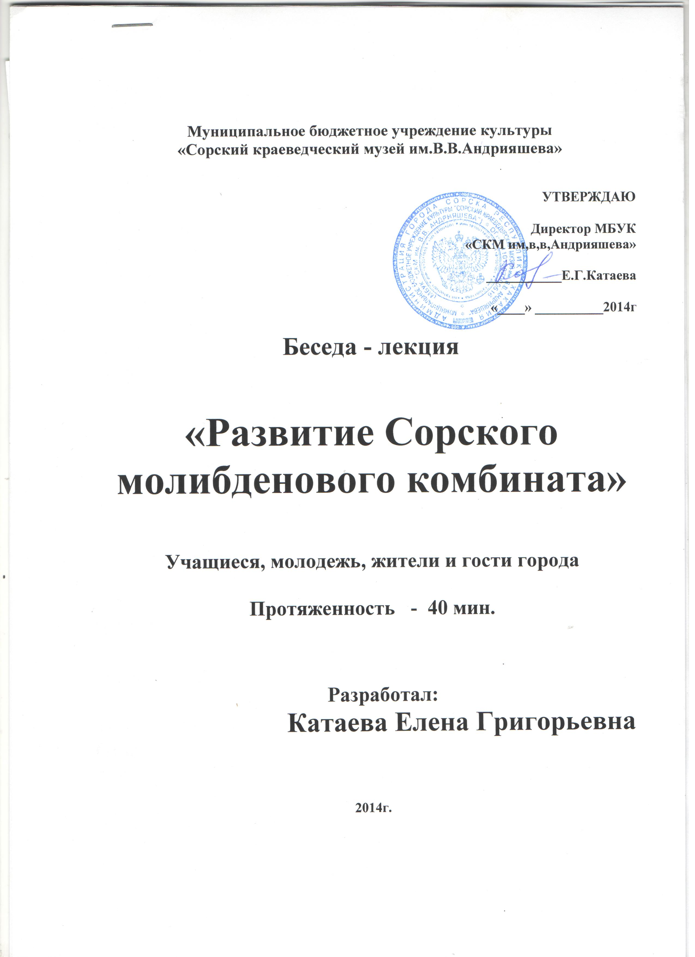

Молибден – серебристо-серый металл, который из-за своих природных качеств нашел широкое применение практически во всех отраслях народного хозяйства, науки и техники. Без молибдена нельзя обойтись при выплавке жаропрочных и износостойких сталей. Молибден и сплавы на его основе из-за высокой температуры плавления и прочности при повышенных температурах незаменимы в электротехнической промышленности. Соли молибденовой кислоты успешно применяются в химической и лакокрасочной промышленности, а окислы молибдена MoО₃ MoO₂ находят применение в виде катализаторов в химической и нефтяной отраслях. Также молибден незаменим в качестве конструкционного материала в ядерных ракетах и космической промышленности.
В 1949 году по проекту института «Унипромедь» началось строительство Сорского молибденового комбината. Вместе с предприятием рос и рабочий поселок. В 1965 году поселку был присвоен статус города районного подчинения. Тогда же он и получил свое настоящее имя – Сорск.
В октябре 1952 года был осуществлен первый комплексный пуск обогатительной фабрики. За 1953 год, было получено 59 тонн молибденового концентрата, а к концу 1955 года достигнута проектная мощность предприятия по переработке руды. Комбинат непрерывно модернизировался и расширялся. В 1957 году институтом «Механобр» была рекомендована, а в 1959 году внедрена коллективно-селективная схема обогащения руды с получением двух концентратов – молибденового и медного.
Всего в жизни комбината с 1956 по 1990 годы было двенадцать очередей – расширений. Каждый этап в развитии предприятия сопровождался внедрением более современной и производительной техники, повышением уровня технологии добычи и переработки руды.
В начале 80-х годов осваиваются автомобили грузоподъемностью 75 и 110-120 тонн, тогда же началось освоение более мощной и производительной выемочно-погрузочной техники экскаваторов ЭКГ-8И и ЭКГ-10.
В 1985 году было начато строительство нового дробильного отделения ДО-2. В 1987 году на фабрике внедряется новое оборудование: мельницы МШЦ 4,5 х 6,0 м, флотомашины ФПМ-16 и ФПМ-12,5.
В 1983 году, в связи с подготовкой расширения обогатительной фабрики, на ТЭЦ запущены новые котлы БКЗ 75/39.
В 1987 году сдан в эксплуатацию профилакторий для ремонта и технического обслуживания автосамосвалов БелАЗ-7519 и БелАЗ-75191, зона ремонта в котором оборудована двумя мостовыми кранами, имеются участки для ремонта важнейших узлов, двигателей и электрооборудования автосамосвалов, моечное отделение.
Принципиально новым техническим решением явилось внедрение в 1997-1998 годах технологии предварительного обогащения бедных руд. Внедрение этой технологии, кроме повышения содержания молибдена в руде, позволило попутно организовать выпуск различных сортов щебня.
Введенная в августе 1998 года мощность по дроблению руды в составе: дробилка ККД-1200/150, два пластинчатых питателя 2-24-90 и две дробилки КСД 2200Т-ВД – обеспечили надежную схему предварительного обогащения и выпуска щебня.
В 1994 году начато строительство завода по переработке молибденовых концентратов с получением трехокисида молибдена - ферромолибдена, однако в связи с неблагоприятной финансово-политической обстановкой в стране строительство было заморожено, а предприятие к 1997 году оказалось на грани банкротства. В 1999 году на базе предприятия ОАО «Молибден» было основано новое – ООО «Сорский ГОК», входящее ныне в компанию «Союзметаллресурс». Сегодня Сорский горно-обогатительный комбинат – современное предприятие, имеющее сертификат соответствия международному стандарту качества, использующее передовые технологии.
Сорское молибденовое месторождение отрабатывается открытым способом с применением современной горнотранспортной техники: экскаваторов ЭКГ-8И и ЭКГ-10, буровых станков СБШ-250МН, БелАЗов грузоподъемностью 75, 110, 120 тонн и бульдозеров ДЭТ-250 и Т-330.
На комбинате непрерывно совершенствуется технология буровзрывных работ, ассортимент применяемых ВВ. Тяжелый ручной труд на взрывных работах почти полностью механизирован, 85% применяемых на комбинате взрывчатых веществ в настоящее время изготавливается на месте применения по простейшей технологии.
Одним из основных цехов комбината является обогатительная фабрика. Здесь перерабатывается добытая горняками и транспортниками руда, производятся молибденовый и медный концентраты. Основные технологические процессы здесь автоматизированы. Фабрика работает в тесном контакте с ОТК, исследовательской и химической лабораториями.
В 2004 году, по решению руководства компании СМР, началось обновление парка большегрузных автомобилей.
На 70% заменены 120-тонные автосамосвалы БелАЗ на новые 55-тонные. БелАЗ 7555 – принципиально новая модель в которую конструкторы вложили все лучшее, что было в предыдущих моделях.
В 2004 г. была начата работа над проектом завода по выпуску ферромолибдена мощностью до 7 тысяч тонн в год. В 2005 г. было начато строительство завода, а в январе 2006 г. уже была сдана в эксплуатацию первая очередь. В цехе первой очереди планируется переработка 234 тонн молибденового концентрата и выпуск 145 тонн ферромолибдена в месяц.
В третьем квартале 2006 г. планируется ввести в эксплуатацию вторую очередь ферромолибденового завода. Проектная мощность всего завода составляет: по переработке – 7500 тонн концентрата в год, по производству – 4500 тонн ферромолибдена в год. В 2006 в состав Сорского ФМЗ из структуры ГОКа перешли фабрика, ЦРОФ и службы ОТК.
Кроме того, подразделениями предприятия осуществляются и такие виды деятельности как производство электроэнергии, литье стали, производство кислорода и резинотехнических изделий, железнодорожные и автомобильные перевозки, связь, снабжение цехов и города теплом.
Наряду с производственными вопросами коллектив комбината решает проблемы социального развития, поскольку является градообразующим предприятием. Работники предприятия и члены их семей имеют возможность регулярно проходить курс оздоровления в санатории-профилактории «Горняк». Комбинат оказывает трудящимся материальную помощь, предусмотренную Коллективным договором, а также активно участвует в общегородских праздниках.
Итак, то, что было перспективами, сегодня воплощается в реальных делах и способствует дальнейшему развитию крупнейших в России предприятий по добыче, переработке ценнейшего молибдена: Сорского горно-обогатительного комбината и Сорского ФМЗ.

